摄影大赛新增功能

1. 后台创建摄影大赛活动专区，主要功能包含展示活动信息、报名

及投票功能（以下为详细需求）。

1. 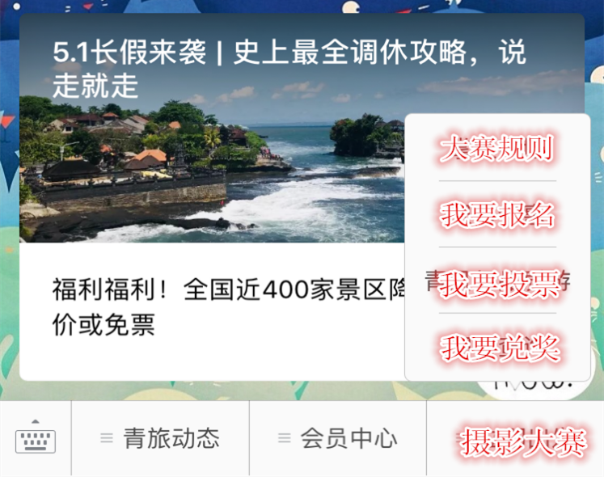将活动链接放置于微信公众号菜单栏，下图为示例，并非最终确

定页面。

1. 点击“我要报名”（活动页面可转发至朋友圈）
2. 需关注微信公众号。
3. 填写个人信息，如姓名、电话、身份证号码、投稿邮箱等。
4. 阅读“图片授权书”，按钮选项有“同意”和“不同意”，点

击“同意”方可进入下一步，点击“不同意”则退出报名页面。

1. 同意“图片授权书”后弹出“恭喜您报名成功”的页面，显

示已填写的个人信息、投稿方式及当前报名序号，如第一个报名成功显示序号为01。

1. 参赛者将作品投稿至指定邮箱，经筛选后，由工作人员将入围作

品（暂定共40幅作品，20幅手机组、20幅相机组）上传至后台

投票页面，上传图片时需填写图片编号（手机组01-20、相机组

01-20）、作者姓名及作品名称等信息。

1. 点击“我要投票”（活动页面可转发至朋友圈）

1、需关注微信公众号。

2、显示投票规则。

3、进入投票页面，选择手机组或相机组。

4、页面显示该组所有入围作品（假设进入手机组即显示20幅作品）的实时票数，不需要按得票数量进行降序排列，按照图片编号（01-20）排序即可，并可单独点开每一幅作品变为大图。

5、每人每天最多可投一票（即不管分组数量，只能投一票），投票后及时更新票数。

6、投票时间结束后自动生成手机组和相机组两组的分别排名列表（按该组得票数量降序排列），包含图片编号（01-20），作者姓名及作品名称、票数等信息。

1. 点击“我要兑奖”，显示获奖名单及我方工作人员联系方式。

备注：入围图片数量可能会有变化，这个影响报价吗？

报价：1、一次性大概多少工作日完成，价格多少？

2、永久的图片类投票及文章类投票多少个工作日，价格多少？